Hình thức thể hiện>>Accadami: Footer

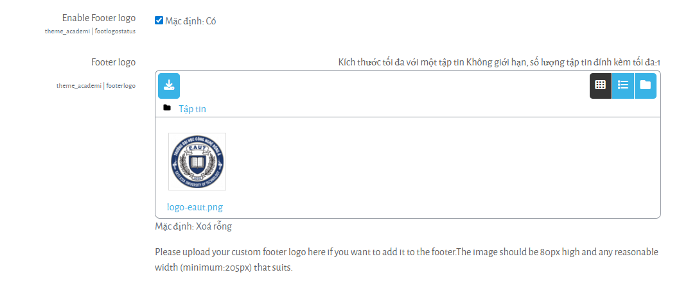

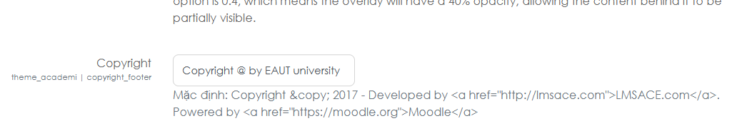
Copyright @ by EAUT university

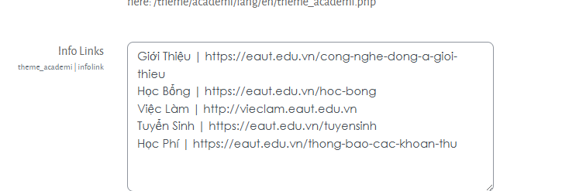

Giới Thiệu | https://eaut.edu.vn/cong-nghe-dong-a-gioi-thieu
Học Bổng | https://eaut.edu.vn/hoc-bong
Việc Làm | http://vieclam.eaut.edu.vn
Tuyển Sinh | https://eaut.edu.vn/tuyensinh
Học Phí | https://eaut.edu.vn/thong-bao-cac-khoan-thu

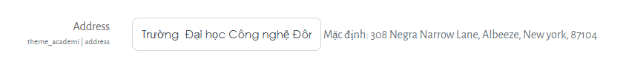

Trường Đại học Công nghệ Đông Á, đường Trịnh Văn Bô, thành phố Hà Nội

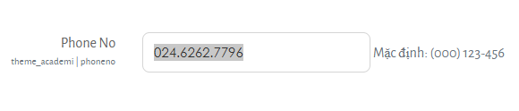

024.6262.7796

